4.5.1 函数的零点与方程的解
课后训练巩固提升
一、A组
1.(多选题)下列各图象表示的函数有零点的是( )
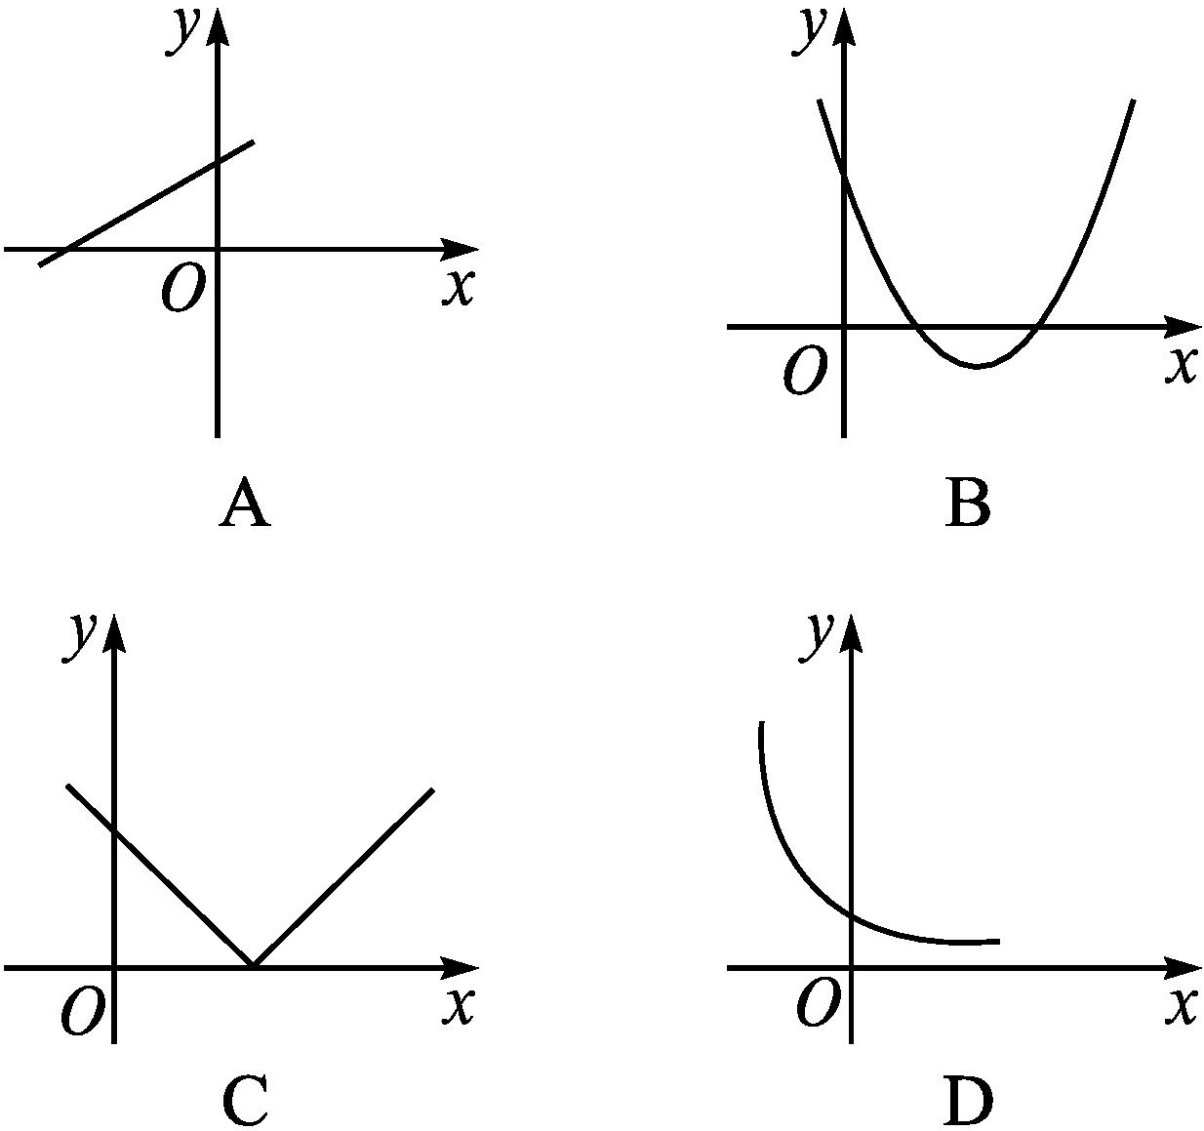
答案:ABC
2.已知函数f(x)=$\left\{\begin{matrix}2^{x}\text{-}1\text{,}x≤1\text{,} \\ 1+log_{2}x\text{,}x>1\text{,}\end{matrix}\right.$则函数f(x)的零点为( )
A.$\frac{1}{2}$,0 B.-2,0 C.$\frac{1}{2}$ D.0
解析:当x≤1时,由f(x)=0,得2^{x}-1=0,解得x=0;当x>1时,由f(x)=0,得1+log₂x=0,解得x=$\frac{1}{2}$,不符合要求.所以函数的零点为0.
答案:D
3.函数f(x)=x³+3x-2的零点所在的区间是( )
A.(3,4) B.(2,3) C.(1,2) D.(0,1)
解析:因为函数f(x)=x³+3x-2在R上单调递增,
所以f(x)只有一个零点.
又f(0)=-2<0,f(1)=2>0,
f(2)=12>0,f(3)=34>0,f(4)=74>0,
所以函数f(x)的零点在区间(0,1)内,故选D.
答案:D
4.若函数y=x²+a存在零点,则实数a的取值范围是( )
A.{a|a>0} B.{a|a≤0} C.{a|a≥0} D.{a|a<0}
解析:因为函数y=x²+a存在零点,所以x²=-a有解,所以a≤0.
答案:B
5.函数f(x)=2^{x}|log_{0.5}x|-1的零点个数为( )
A.1 B.2 C.3 D.4
解析:函数f(x)=2^{x}|log_{0.5}x|-1的零点个数⇔方程|log_{0.5}x|=$\frac{1}{2^{x}}={\left(\frac{1}{2}\right)}^{x}$的解的个数⇔函数y₁=|log_{0.5}x|与y₂=${\left(\frac{1}{2}\right)}^{x}$的图象的交点个数.画出两个函数的图象如图所示,由图可知两个函数图象有两个交点.
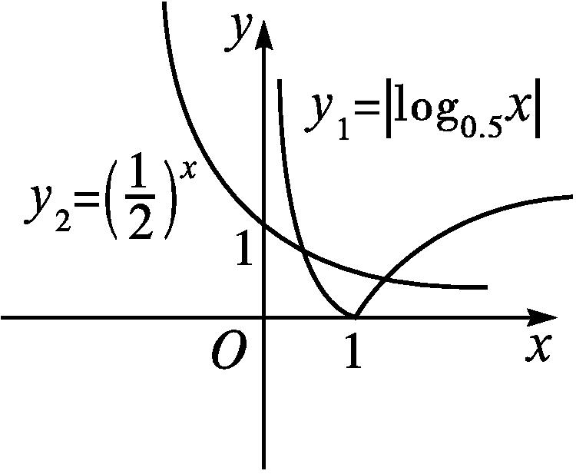
答案:B
6.函数f(x)=(x²-1)(x+2)²(x²-2x-3)的零点个数是 .
解析:f(x)=(x+1)(x-1)(x+2)²(x-3)(x+1)=(x+1)²(x-1)(x+2)²(x-3).
可知零点为1,-1,-2,3,共4个.
答案:4
7.已知函数f(x)=x³+2x²,则函数f(x)的零点是 ;不等式f(x)≤0的解集为 .
解析:令f(x)=x³+2x²=0,解得x=-2或x=0.
故函数f(x)的零点为-2,0.
不等式f(x)≤0,即x³+2x²≤0,
解得x≤-2或x=0.
故不等式的解集为(-∞,-2]∪{0}.
答案:-2,0 (-∞,-2]∪{0}
8.已知函数f(x)=3^{x}+x,g(x)=log₃x+2,h(x)=log₃x+x的零点依次为a,b,c,则a,b,c的大小关系是 .
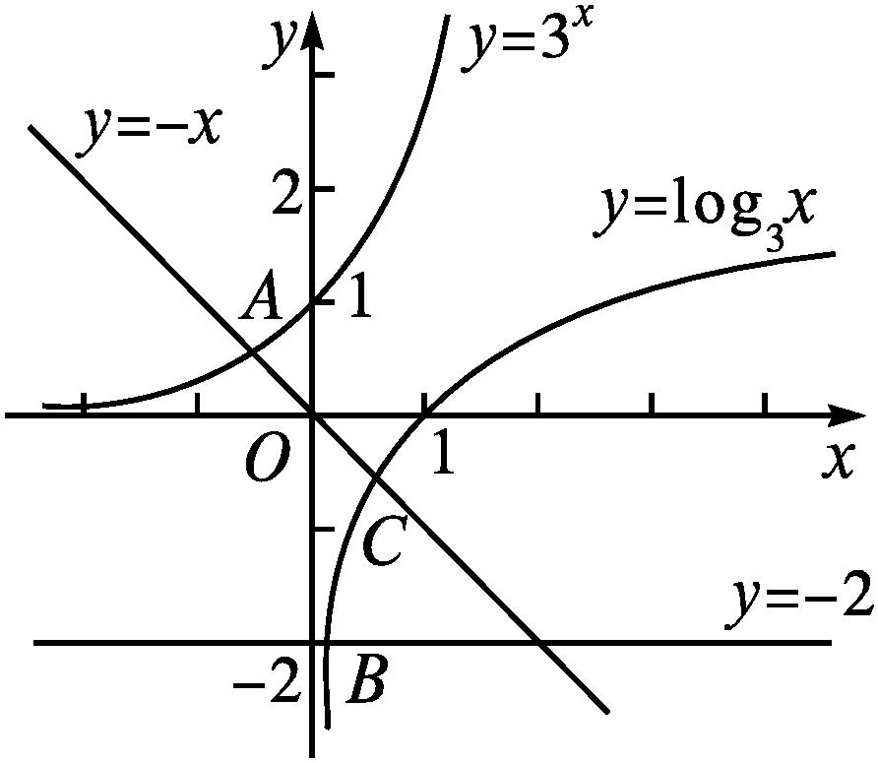
解析:画出函数y=3^{x},y=log₃x,y=-x,y=-2的图象,如图所示,观察图象可知,函数f(x)=3^{x}+x,g(x)=log₃x+2,h(x)=log₃x+x的零点依次是点A,B,C的横坐标,由图象可知a<b<c.
答案:a<b<c
9.已知函数f(x)=x²-bx+3.
(1)若f(0)=f(4),求函数f(x)的零点;
(2)若函数f(x)的一个零点大于1,另一个零点小于1,求b的取值范围.
解:(1)由f(0)=f(4)得3=16-4b+3,即b=4,
所以f(x)=x²-4x+3.
令f(x)=0,即x²-4x+3=0,解得x₁=3,x₂=1.
所以f(x)的零点是1和3.
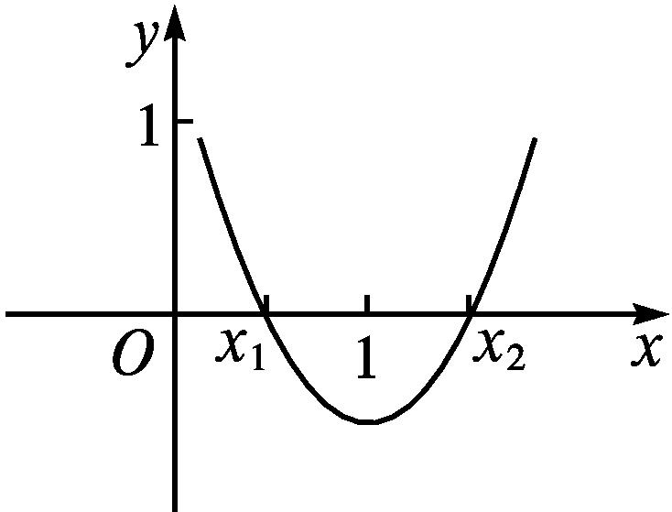
(2)因为f(x)的一个零点大于1,另一个零点小于1,
所以f(1)<0,即1-b+3<0,所以b>4.
故b的取值范围为(4,+∞).
10.已知函数f(x)=x²+2mx+3m+4.
(1)若函数f(x)有且仅有一个零点,求实数m的值;
(2)若函数f(x)有两个零点且均比-1大,求实数m的取值范围.
解:(1)因为函数f(x)=x²+2mx+3m+4有且仅有一个零点,所以方程f(x)=0有两个相等的实数根.
所以Δ=0,即4m²-4(3m+4)=0,
即m²-3m-4=0,解得m=4或m=-1.
(2)由题意,知$\left\{\begin{matrix}4m^{2}\text{-}4\text{(}3m+4\text{)}>0\text{,} \\ \text{-}m>\text{-}1\text{,} \\ f\text{(-}1\text{)}>0\text{,}\end{matrix}\right.$
即$\left\{\begin{matrix}m^{2}\text{-}3m\text{-}4>0\text{,} \\ m<1\text{,} \\ 1\text{-}2m+3m+4>0\text{,}\end{matrix}\right.$解得-5<m<-1.
所以实数m的取值范围为(-5,-1).
二、B组
1.函数f(x)=2x+$\frac{1}{x}$的零点个数为( )
A.0 B.1 C.2 D.3
解析:函数f(x)的定义域为(-∞,0)∪(0,+∞),当x>0时,有f(x)>0;当x<0时,有f(x)<0.所以函数f(x)在定义域上没有零点,故选A.
答案:A
2.若f(x)=$\frac{x\text{-}1}{x}$,则函数y=f(4x)-x的零点是( )
A.$\frac{1}{2}$ B.-$\frac{1}{2}$ C.2 D.-2
解析:根据函数零点的概念,函数y=f(4x)-x的零点就是方程f(4x)-x=0的解,解方程f(4x)-x=0,即$\frac{4x\text{-}1}{4x}$-x=0,得x=$\frac{1}{2}$,故选A.
答案:A
3.若函数f(x)=x²+2mx+2m+1在区间(-1,0)和(1,2)内各有一个零点,则实数m的取值范围是( )
A.(-∞,1-$\sqrt{2}$]∪[1+$\sqrt{2}$,+∞)
B.(-∞,1-$\sqrt{2}$)∪(1+$\sqrt{2}$,+∞)
C.$\left[\text{-}\frac{5}{6}\text{,-}\frac{1}{2}\right]$
D.$\left(\text{-}\frac{5}{6}\text{,-}\frac{1}{2}\right)$
解析:函数f(x)=x²+2mx+2m+1的零点分别在区间(-1,0)和(1,2)内,即函数f(x)=x²+2mx+2m+1的图象与x轴的交点一个在区间(-1,0)内,一个在区间(1,2)内,故可列出不等式组$\left\{\begin{matrix}f\text{(-}1\text{)}=2>0\text{,} \\ f\text{(}0\text{)}=2m+1<0\text{,} \\ f\text{(}1\text{)}=4m+2<0\text{,} \\ f\text{(}2\text{)}=6m+5>0\text{,}\end{matrix}\right.$解得$\left\{\begin{matrix}m<\text{-}\frac{1}{2}\text{,} \\ m>\text{-}\frac{5}{6}\text{,}\end{matrix}\right.$所以-$\frac{5}{6}$<m<-$\frac{1}{2}$.
所以m的取值范围是$\left(\text{-}\frac{5}{6}\text{,-}\frac{1}{2}\right)$.
答案:D
4.(多选题)已知定义域和值域均为[-a,a](a>0)的函数y=f(x)和y=g(x)的图象如图所示,则下列结论正确的是( )
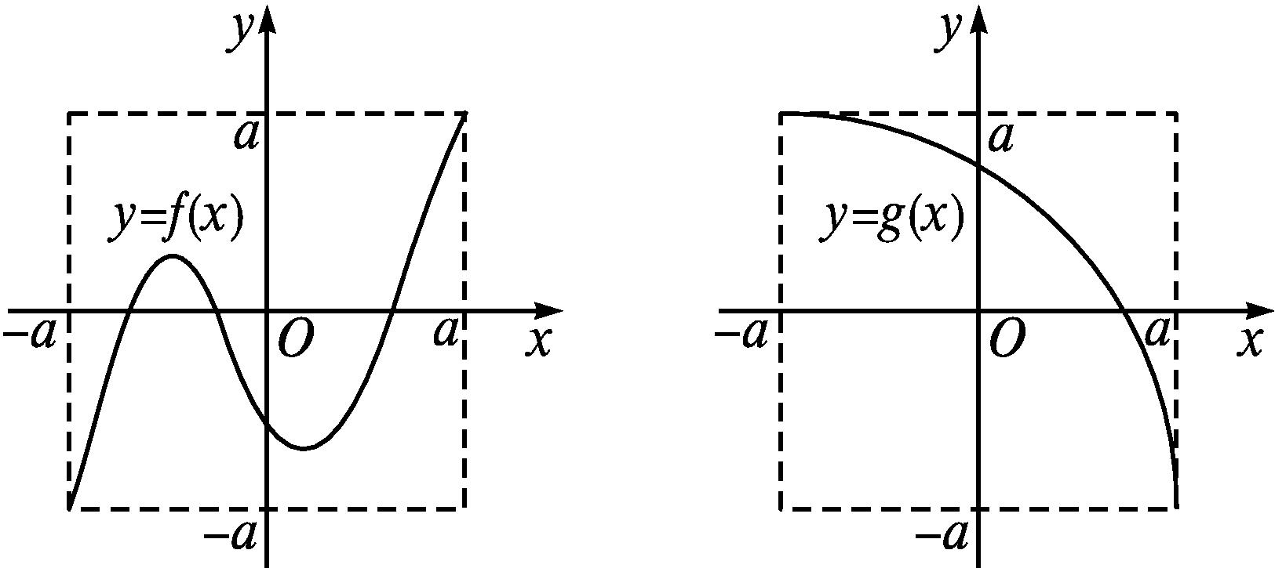
A.方程f(g(x))=0有且仅有三个解
B.方程g(f(x))=0有且仅有三个解
C.方程f(f(x))=0有且仅有九个解
D.方程g(g(x))=0有且仅有一个解
解析:设f(x)的零点为x₁,x₂,x₃,且x₁<x₂<x₃.
由f(g(x))=0,得g(x)=x₁或g(x)=x₂或g(x)=x₃.
由g(x)的图象可知满足条件的x的值有三个.
故方程f(g(x))=0有且仅有三个解.故A正确.
同理可知B,C错误,D正确.
答案:AD
5.函数f(x)=(lg x)²-lg x的零点为 .
解析:由(lg x)²-lg x=0,得lg x(lg x-1)=0,
所以lg x=0或lg x=1,故x=1或x=10.
答案:1,10
6.若函数f(x)=3x-7+ln x的零点位于区间(n,n+1)(n∈N)内,则n= .
解析:因为函数f(x)=3x-7+ln x在定义域上是增函数,所以函数f(x)=3x-7+ln x在区间(n,n+1)内只有一个零点.因为f(1)=3-7+ln 1=-4<0,f(2)=6-7+ln 2<0,f(3)=9-7+ln 3>0,所以函数f(x)=3x-7+ln x的零点位于区间(2,3)内.所以n=2.
答案:2
7.已知函数f(x)=$\left\{\begin{matrix}\text{|}lnx\text{|,}x>0\text{,} \\ x^{2}+4x+1\text{,}x≤0\text{,}\end{matrix}\right.$g(x)=f(x)-a.
(1)当a=2时,求函数g(x)的零点;
(2)若函数g(x)有四个零点,求a的取值范围.
解:(1)当x>0时,由|ln x|=2,解得x=e²或x=$\frac{1}{e^{2}}$.
当x≤0时,由x²+4x+1=2,
解得x=-2-$\sqrt{5}$(舍去x=-2+$\sqrt{5}$),
所以函数g(x)有三个零点,分别为e²,$\frac{1}{e^{2}}$,-2-$\sqrt{5}$.
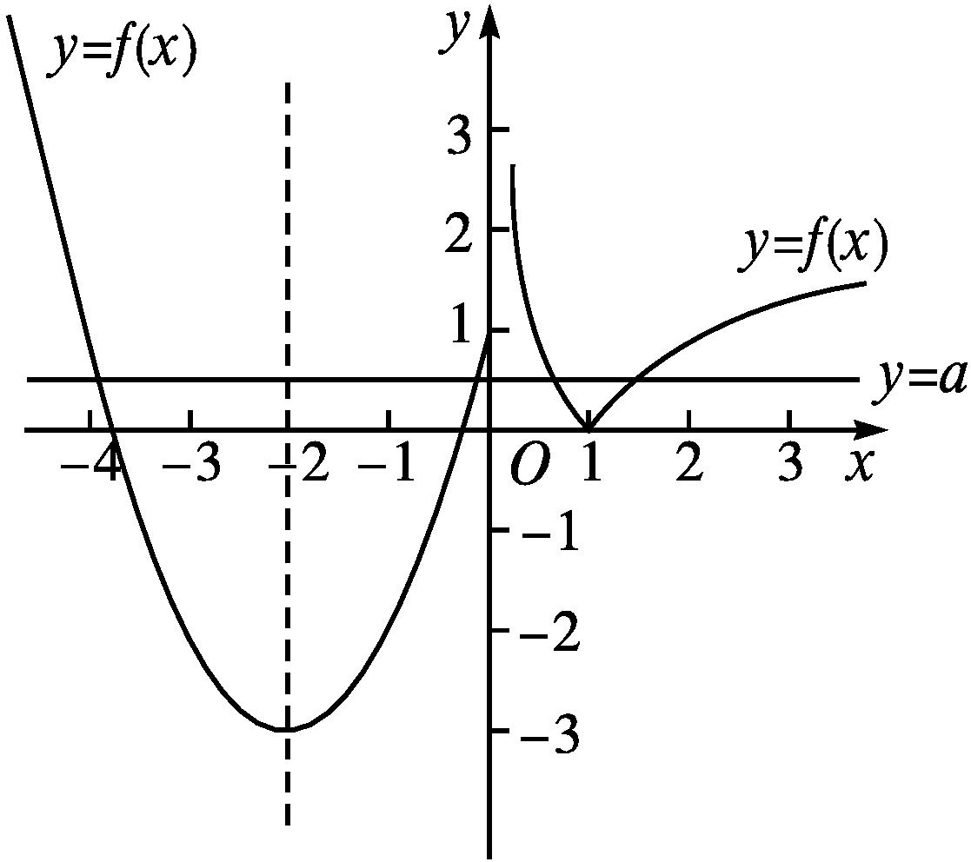
(2)函数g(x)=f(x)-a的零点个数即为y=f(x)的图象与y=a的图象的交点个数,在同一平面直角坐标系中画出函数y=f(x)的图象与y=a的图象,结合两函数图象可知,函数g(x)有四个零点时,a的取值范围是0<a≤1.
8.已知二次函数f(x)=x²-16x+q+3.
(1)若函数f(x)在区间[-1,1]上存在零点,求实数q的取值范围;
(2)是否存在常数t(t≥0),使得当x∈[t,10]时,f(x)的值域为区间D,且区间D的长度为12-t?
解:因为函数f(x)=x²-16x+q+3的图象的对称轴是直线x=8,
所以f(x)在区间[-1,1]上单调递减.
因为函数f(x)在区间[-1,1]上存在零点,
所以必有$\left\{\begin{matrix}f\text{(}1\text{)}≤0\text{,} \\ f\text{(-}1\text{)}≥0\text{,}\end{matrix}\right.$
即$\left\{\begin{matrix}1\text{-}16+q+3≤0\text{,} \\ 1+16+q+3≥0\text{.}\end{matrix}\right.$
所以-20≤q≤12.
所以实数q的取值范围为[-20,12].
(2)0≤t<10,f(x)在区间[0,8]上单调递减,在区间[8,10]上单调递增.
①当0≤t≤6时,在区间[t,10]上,f(t)最大,f(8)最小,
故f(t)-f(8)=12-t,
即t²-15t+52=0,
解得t=$\frac{15±\sqrt{17}}{2}$,所以t=$\frac{15\text{-}\sqrt{17}}{2}$;
②当6<t≤8时,在区间[t,10]上,f(10)最大,f(8)最小,
故f(10)-f(8)=12-t,解得t=8;
③当8<t<10时,在区间[t,10]上,f(10)最大,f(t)最小,
故f(10)-f(t)=12-t,
即t²-17t+72=0,
解得t=8或t=9,所以t=9.
综合①②③,可知存在常数t=$\frac{15\text{-}\sqrt{17}}{2}$或t=8或t=9满足条件.

